
Министерство просвещения РСФСР
А № 095101
НАСТОЯЩЕЕ УДОСТОВЕРЕНИЕ ВЫДАНО

гр..
(фгиндкл, имя, отчество)
(фгиндкл, имя,
в том, что она в 19^1/ &е_ учебном году обучалась в одногодичном педагогическом классе при средней общеобразовательной
школе
'города, района
д
(области, кран, республики)
РЕШЕНИЕМ КВАЛИФИКАЦИОННОЙ КОМИССИИ

от
и е
а. о
гр.
ПРИСВОЕНА
КВАЛИФИКАЦИЯ „ВОСПИТАТЕЛЬ ДЕТСКОГО САДА" Г. П.

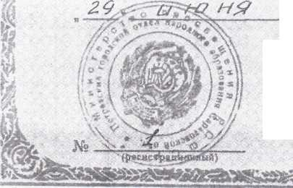
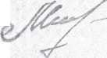
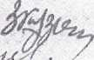
Председатель квалификационной комиссий
Директор школы. Секретарь

Мое нов с на я тиггогра

)ГА#

